CONQUEST APP

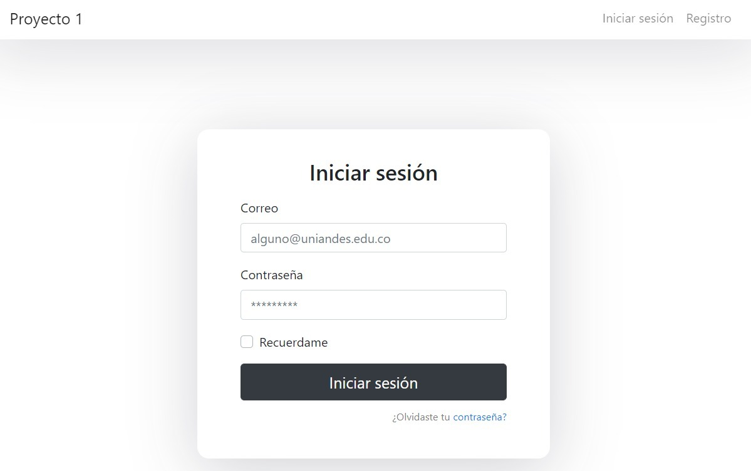

Log in

Con correo y contraseña para la autenticacion

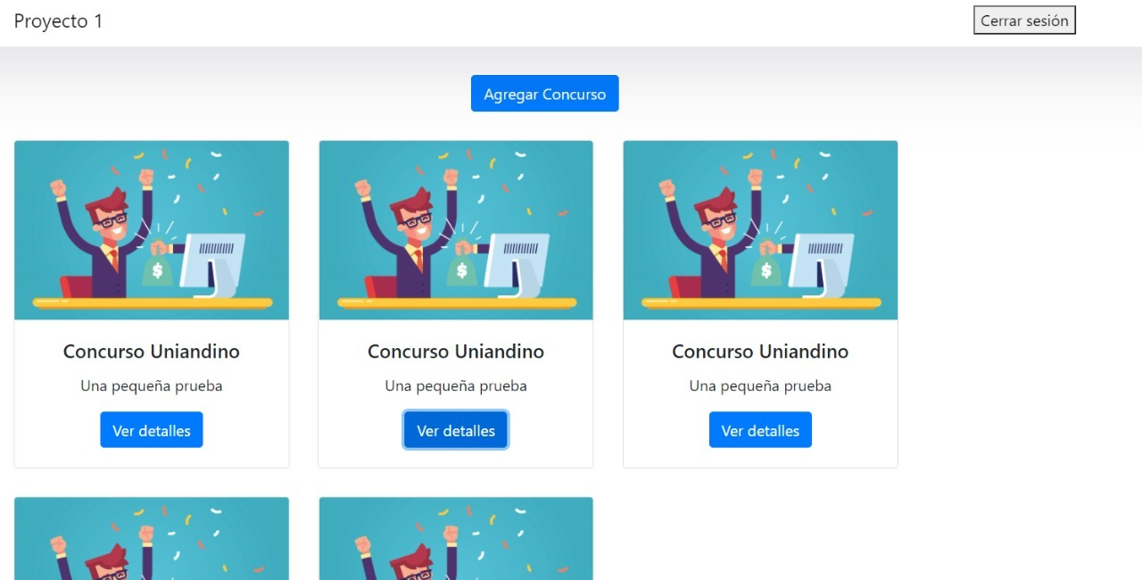

Dentro del view de cada usuario se pueden ver los concursos que tiene el usuario con rango admin

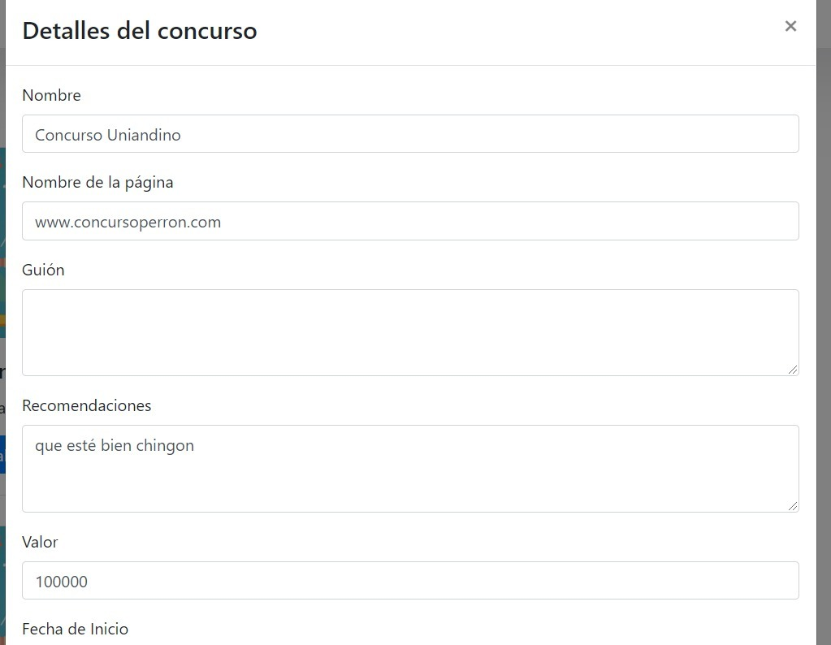

Aquí se pueden ver los detalles de cada concurso